Книги делают нас лучше.
Советы о пользе чтения.
Ученые давно выяснили как сохранить ясность ума на протяжении всей жизни: нужно постоянно развивать свой мозг. Один из лучших способов делать это — регулярно и вдумчиво читать. Сегодня люди слишком заняты и все реже находят время для чтения. Ведь намного проще отдыхать, взяв в руки пульт от телевизора или открыв ноутбук, погрузившись в виртуальную реальность компьютерных игр. Однако у людей читающих выше шанс построить успешную карьеру, лучшие отношения в семье, они выглядят моложе и дольше живут.
Современная наука нашла доказательства пользы от чтения книг и она не меньше, чем польза от занятий спортом. Профессор Джон Стейн разъясняет: «Чтение является своеобразной зарядкой для мозга. Понимание сюжета читаемого, погружает в мир воображения. Читатель переживает те же моменты, что и герои книг, получает заряд позитива и одновременно развивает мускулатуру мозга».
«Однажды Альберта Эйнштейна спросили, как мы можем сделать наших детей умнее? Его ответ был простым и мудрым. Если вы хотите, чтобы ваши дети были умны, сказал он, читайте им сказки. Если вы хотите, чтобы они были ещё умнее, читайте им ещё больше сказок. Он понимал ценность чтения и воображения.
Я надеюсь, что мы сможем передать нашим детям мир, где они будут читать, и им будут читать, где они будут воображать и понимать.
Простейший способ гарантировано вырастить грамотных детей – это научить их читать и показать, что чтение – это приятное развлечение. Самое простое – найдите книги, которые им нравятся, дайте к ним доступ и позвольте их прочесть.
Не существует плохих авторов для детей, если дети хотят их читать и ищут их книги, потому что все дети разные. Они находят нужные им истории, и они входят внутрь этих историй. Избитая затасканная идея не избита и затаскана для них. Ведь ребёнок открывает её впервые для себя. Не отвращайте детей от чтения лишь потому, что вам кажется, будто они читают неправильные вещи. Литература, которая вам не нравится, – это путь к книгам, которые могут быть вам по душе. И не у всех одинаковый с вами вкус». ( Автор: Neil Gaiman)
Источник:
http://funik.ru/post/126907-pochemu-nashe-budushee-zavisit-ot-bibliotek-chteniya-i-mechtatelnosti-4_foto





Бельгийским фондом чтения разработаны «Десять фактов о пользе чтения» и «Пять золотых правил для тех, кто хочет приучить ребенка к чтению», которые помогут учителям и библиотекарям в повседневной работе по продвижению чтения в детской среде.

1. Чтение делает взгляд острее
Вы будете лучше понимать и видеть окружающий мир и людей, а самое главное, самого себя. Хорошую книгу обязательно прочитайте ещё раз – вы наверняка увидите там что-то новое.
2. Чтение сохраняет ваше физическое здоровье
Складывать буквы в слова, слова в образы, осознавать то, что хотел выразить ими автор, и находить им собственное объяснение – это гимнастика для мозга. Без всякого риска получить травму!
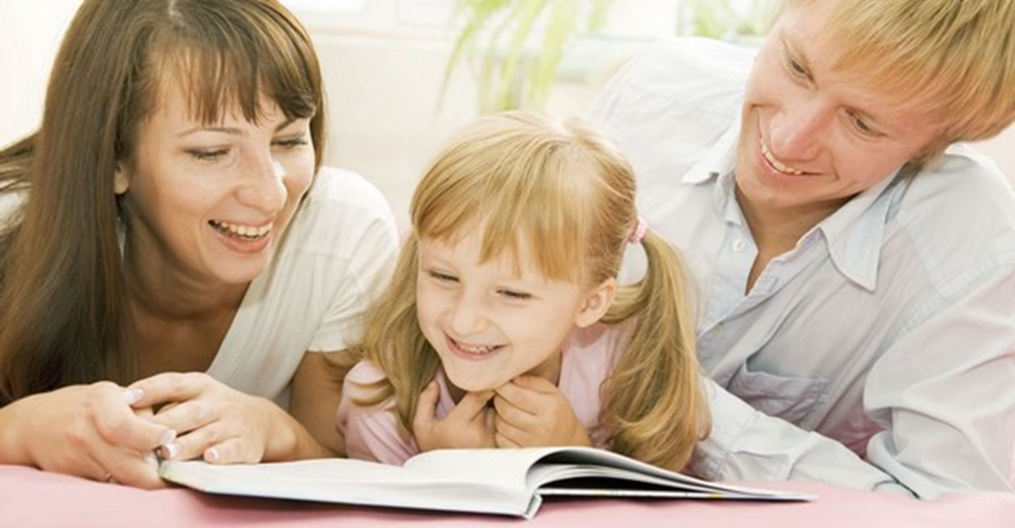
3. Чтение положительно влияет на окружающую среду
Если вы читаете книгу, значит, дерево из которого она изготовлена, было срублено не напрасно. Для чтения книг нет нужды тратить электричество или покупать батарейки, и при этом они легче ноутбука. Вы читаете, а значит, не можете вести машину и ходить по улицам, что ведёт к сокращению пробок и очередей.
4. Чтение научит вас общаться
Ваши интересные замечания чудесным образом преобразят даже скучные разговоры о вчерашних спортивных событиях или телевизионной передаче. А ваш растущий талант рассказчика позволит вам с лёгкостью приписывать себе приключения вымышленных персонажей. Особенно большое впечатление это производит на людей, которые почти не читают.
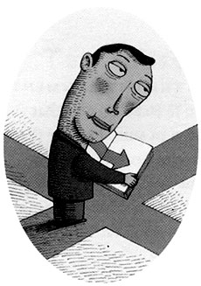
5. Чтение помогает приятно проводить свободное время
Вам никогда не надоест читать книги, потому что их – огромное множество, не хватит и нескольких жизней, чтобы прочитать всё. Придётся перепробовать много разных жанров, прежде чем вы найдёте книги, от которых действительно получаете удовольствие. Не сдавайтесь, пока не отыщете «свою» книгу, ведь она может изменить жизнь.
6. Чтение дарует спокойствие
Родители, учителя и другие взрослые будут настолько рады видеть ребёнка читающим, что не станут лишний раз дёргать его.
7. Чтение выгодно для вашего кошелька
Во-первых, книги дешевле, чем компьютерные игры. Во-вторых, ваши знакомые не будут мучиться с выбором подарка, если узнают, что вы любите читать. (Есть одно «но»: составляйте списки пожеланий, иначе придётся довольствоваться одними только бестселлерами.) А в-третьих, для тех, кто не получил книгу в подарок, всегда существуют библиотеки – книги там ничего не стоят.
8. Чтение помогает сконцентрироваться
Читать можно и под музыку, и во время занятий: читать и не обращать внимания на суету вокруг. Тренированный читатель без проблем может параллельно смотреть четыре передачи, всё время переключая каналы. При желании вы можете читать в транспорте.
9. Чтение хорошо сказывается на вашей фигуре
Не бойтесь набрать лишние килограммы. Читающему человеку не требуется калорийная пища, чтобы справиться с тяготами скучной жизни. С книгой вы способны путешествовать так далеко, как только пожелаете, и воплощать самые фантастические мечты. Вас сложнее соблазнить попкорном: ведь «кино» уже идёт в вашей голове.
10. Чтение полезно для родителей
Наблюдая за тем, как ребёнок наслаждается книгой, взрослые тоже втягиваются в чтение, даже если они слишком заняты, чтобы читать. Взрослые будут благодарны ребёнку за вновь обретённое счастье.
Литература:
Штейман А. Страсть к чтению / А. Штейман // Библиотека в школе. – 2009. – 1-15 окт. (№19). – С. 32-34


1. То, что вы узнали в детстве, останется с вами навсегда
Не бывает слишком маленьких детей для того, чтобы читать им сказки и стихи. Раннее знакомство с книгами – лучший способ на всю жизнь привить ребёнку любовь к чтению.
2.Дети и взрослые живут в одном и том же мире
Дети хотят как можно быстрее вырасти, поэтому им интересна жизнь взрослых. Так давайте холить и лелеять детей, но при этом не стоит их прятать под стеклянный колпак.
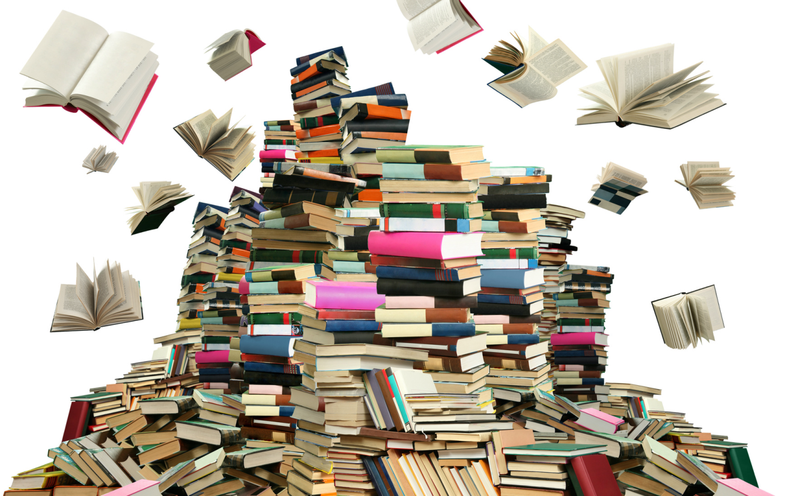
3.Мы учимся у людей, которыми восхищаемся
Дети восхищаются своими родителями и учителями. Если взрослые говорят о книгах с любовью и увлечением, дети обязательно последуют их примеру.
4.Не существует такого понятия, как средний ребёнок
Одному ребёнку интересны атласы, а другой любит поэзию. Один – реалист, а другой – мечтатель. Вашим девизом должны стать слова: «Каждому ребёнку – нужная книга в нужное время».
5.Искусство соблазнения
Когда вы хотите завоевать кого-нибудь, то должны быть готовы к тому, что придётся приложить немалые усилия. Поэтому прежде чем увлечь ребёнка чтением, нужно будет познакомить его с увлекательными историями и красивыми картинками, искусно напечатанными на хорошей бумаге. Но не пугайтесь: соблазнить ребёнка чтением не так уж сложно, ведь почти все дети, так же как и большинство взрослых, просто обожают разные истории.
Литература:
Штейман А. Страсть к чтению / А. Штейман // Библиотека в школе. – 2009. – 1-15 окт. (№19). – С. 32-34

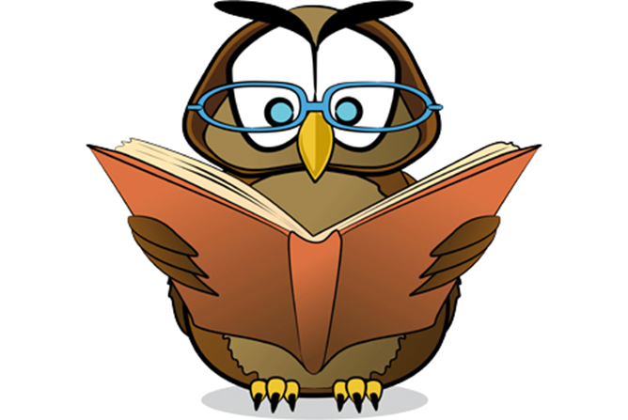

1. Развивает мышление
Одно из важных преимуществ чтения книг - это тот положительный эффект, что оно оказывает на наше мышление. При чтении мы больше размышляем, чтобы понять ту или иную идею произведения.
2. Снижает стресс
В современном мире избавление от стресса - основная забота многих людей. Богатство и ритмика языка имеет свойство успокаивать психику и избавлять организм от стресса. Особенно помогает в этом чтение какой-нибудь фантастики перед сном.
Всего пять минут чтения в тишине, заменят вам один час стрессотерапии на приеме у психолога, или получасовой прогулки.

3. Увеличивает словарный запас
Когда вы читаете книги различных жанров, то сталкиваетесь со словами, которые обычно не используете в повседневной речи. Если какое-то слово вам незнакомо, совсем не обязательно искать в словаре определение. Иногда о значении термина можно понять по смыслу, заключенному в предложении. Чтение помогает не только в увеличении словарного запаса, но и повышает грамотность.

4. Защищает от болезни Альцгеймера
По данным последних исследований, чтение действительно защищает от заболевания мозга. Когда вы читаете, активность мозга увеличивается, что благотворно сказывается на его состоянии.
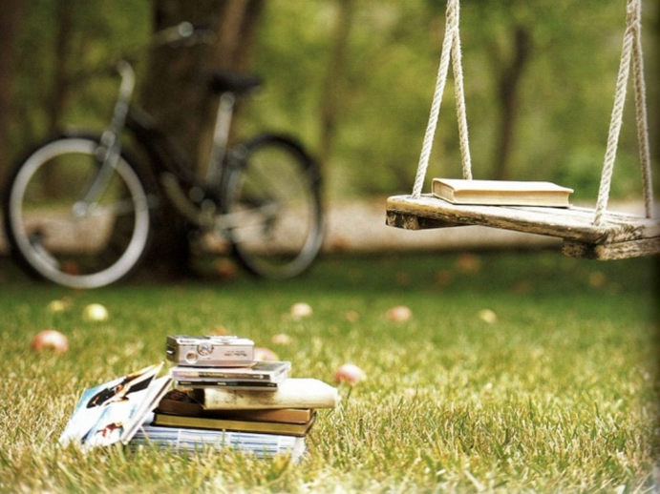
5. Придает уверенности
Чтение книг делает нас более уверенными. Когда в разговоре мы демонстрируем глубокое знание того или иного предмета, то невольно ведем себя более уверенно и собранно. А признание окружающими ваших познаний положительно сказывается на самооценке.

6. Делает нас более творческими
Креативные люди могут генерировать сразу несколько отличных идей. Откуда их можно взять? Из книг. Читая произведение, вы можете почерпнуть оттуда массу идей, которые впоследствии воплотить в жизнь.
7. Улучшает сон
Если вы систематически будете читать перед сном, то вскоре организм привыкнет к этому, и тогда чтение станет своеобразным сигналом, говорящим о скором отходе ко сну. Таким образом вы не только улучшите свой сон, но и утром будете чувствовать себя бодрее.

8. Улучшает мозговую активность
При чтении мы обычно представляем много деталей: персонажей, их одежду, окружающие предметы. Также необходимо помнить множество вещей, которые нужны для понимания произведения. Именно поэтому чтение тренирует память и логику.

9. Улучшает концентрацию
При чтении необходимо концентрироваться на содержании произведения, не отвлекаясь на посторонние предметы. Этот навык очень полезен при любой другой деятельности. Также чтение книг развивает объективность и способность принимать взвешенные решения.
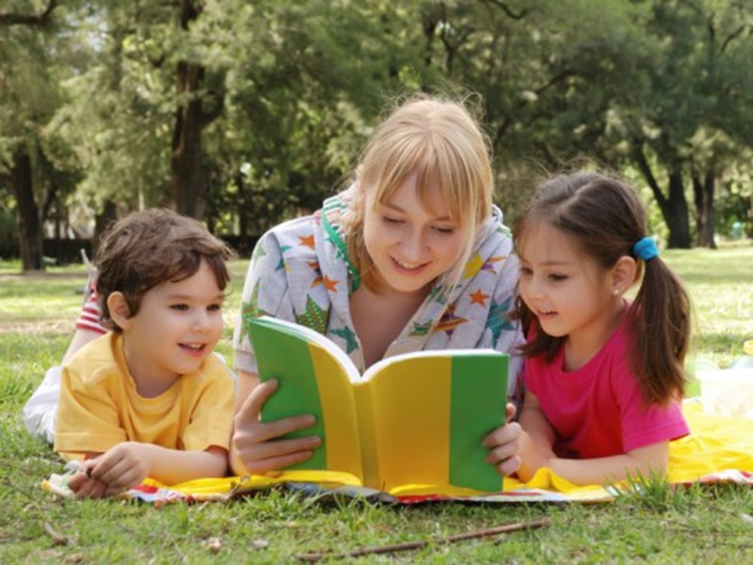
Источник:
http://psyfactor.org/news/goodreading.htm
https://www.adme.ru/svoboda-psihologiya/23-dokazatelstva-chto-knigi-delayut-nas-luchshe-869110/#image13940010


«Литература может показать вам другой мир. Она может взять вас туда, где вы никогда не были. Один раз посетив другие миры как те, кто отведали волшебных фруктов, вы никогда не будете полностью довольны миром, в котором выросли».
Нил Гейман

Источник: ru-an.info

1. Читая авторов, которые хорошо пишут, привыкаешь хорошо говорить.
2. Культура — это не количество прочитанных книг, а количество понятых.

3. Люди, которые читают книги, всегда будут управлять теми, кто смотрит телевизор.
4. Книга всегда лучше фильма, потому что в воображении нет ограничений на спецэффекты.


5. Чем больше читаешь, тем меньше подражаешь.
6. Люди делятся на две категории: на тех, кто читает книги, и тех, кто слушает тех, кто читает.
7. Как из копеек составляются рубли, так и из крупинок прочитанного составляется знание.
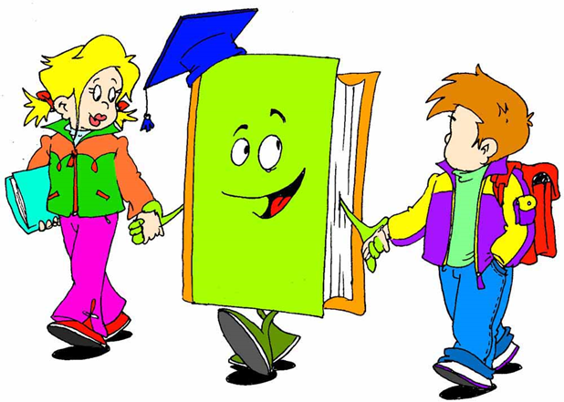
8. Чтение для ума — то же, что физические упражнения для тела.
9. Существует только одна вещь, худшая, чем не прикасаться к чтению книг последние 90 дней; это не прикасаться к чтению последние 90 дней и думать, что ничего не случилось.
10. Есть преступления хуже, чем сжигать книги. Например – не читать их.

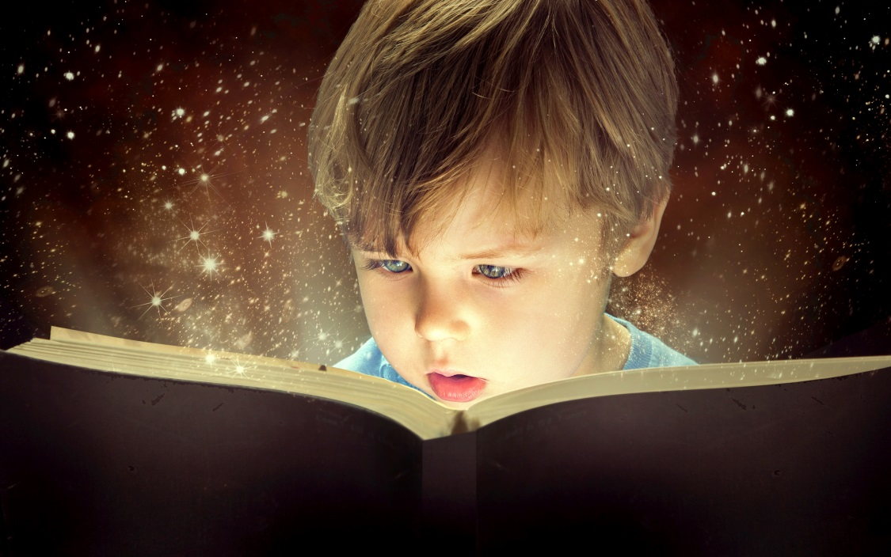
11. Чтобы стать умным, достаточно прочитать 10 книг, но чтобы найти их, нужно прочитать тысячи.
12. Книги — корабли мысли, странствующие по волнам времени и бережно несущие свой драгоценный груз от поколения к поколению.
13. Помните: то, что вы собой представляете, определяется тем, что вы читаете.

14. Доверяй книгам, они самые близкие. Они молчат, когда надо, и говорят, открывая перед тобой мир, при надобности.
Источник:
http://www.host4my.ru/citaty-otvechayushhie-pochemu-neobxodimo-chitat-bolshe/
http://wordcreak.ru/citaty-iz-knig/izbrannye-citaty-otvechayuschie-pochemu-neobhodimo-bolshe-chitat-1.html
http://istepup.ru/index.php/materialnoe-blagopoluchie/myshlenie/33-polza-ot-chteniya-knig

